ВНИМАНИЮ участников эксперимента по маркировке пивных кег
31 марта 2023 г., пятница
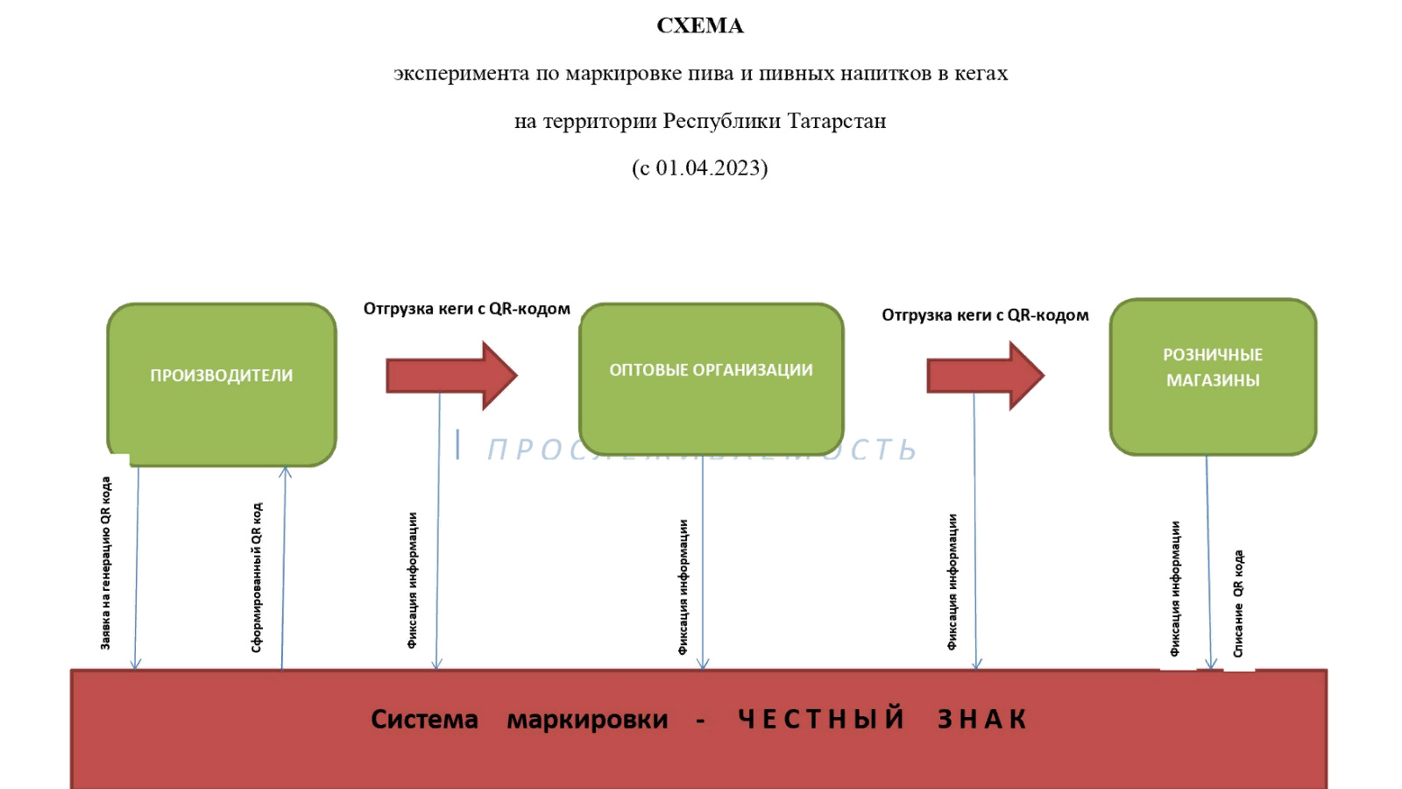
Госалкогольинспекция Республики Татарстан уведомляет участников пивного рынка, что эксперимент по маркировке кеговой пивной продукции специальными марками, проводимый в Республике Татарстан с апреля 2020 года в соответствии с постановлением Кабинета Министров Республики Татарстан от 18.02.2020 №122 и Соглашением между Федеральной службой по регулированию алкогольной рынка и Госалкогольинспекцией Республики Татарстан, завершен.

Постановление Кабинета Министров Республики Татарстан от 18.02.2020 № 122 «О проведении на территории Республики Татарстан эксперимента по маркировке пива и пивных напитков, сидра, пуаре, медовухи, поставляемых в транспортной таре «кега», средствами идентификации прослеживаемости оборота такой продукции» утрачивает силу 1 апреля 2023 года.

С 1 апреля 2023 года участникам Эксперимента по маркировке кеговой пивной продукции специальными марками не требуется их нанесение, а также отражение информации о производстве и обороте пивной продукции, маркированной ими, в ЕГАИС.

Памятка по уничтожению специальных марок и форма акта размещены на официальном портале Госалкогольинспекции Республики Татарстан в разделе «Деятельность», подраздел «Эксперимент по маркировке пива с 01.04.2020 (завершен)», вкладка «Документы» (https://gosalcogol.tatarstan.ru/rus/eksperiment-po-markirovke-piva.htm).

С 1 апреля 2023 года, учитывая позитивный опыт республиканского эксперимента по маркировке кеговой пивной продукции специальными марками, а также вступление с 1 апреля 2023 года в силу обязательных требований о маркировке средствами идентификации в соответствии с постановлением Правительства РФ от 30 ноября 2022 г. № 2173, на территории Республики Татарстан стартует эксперимент по обеспечению прослеживаемости движения пивной продукции с представлением сведений в государственную информационную систему мониторинга за оборотом товаров, подлежащих обязательной маркировке средствами идентификации (далее – ГИС МТ), на всех этапах их оборота (производство, оптовое звено, розничная торговля).

Все информационные материалы, касающиеся проведения Эксперимента с 1 апреля 2023 года, а также контактные данные специалистов Госалкогольинспекции Республики Татарстан и ООО «Оператор-ЦРПТ», будут размещаться и актуализироваться на официальном портале Госалкогольинспекции Республики Татарстан в разделе «Деятельность», подраздел «Эксперимент по маркировке пива с 01.04.2023» (https://gosalcogol.tatarstan.ru/rus/eksperiment-po-markirovke-piva-s-01042023g.htm).

